Spring集成Quartz调度任务

【【【首先说说为什么我们用到Quartz】】】】

定时任务。
其实很多软件工程需要定时任务，举个最简单的例子。每天你的邮箱会收到邮件，是所关注的网站向你推送的每日推荐内容。而这些内容是定时推送，如何实现呢。只需要每天固定时间(比如每天6点)，从扫描数据库，获取需要推送的内容，然后向所有用户发送邮件。
在GI-API中也有很多定时任务，比如扫描数据库，清理无用数据，一般安排在每天凌晨某个时间点，访问量最小的时候进行。
或者从数据库查询通知信息，每隔20分钟发送给客户。
这些都是定时任务。接下来我们就要了解一下如何来实现这种定时任务。以工程gep-scheduler为例。

【【【首先要知道的东西】】】

Quartz is a richly featured, open source job scheduling library that can be integrated within virtually any Java application - from the smallest stand-alone application to the largest e-commerce system. Quartz can be used to create simple or complex schedules for executing tens, hundreds, or even tens-of-thousands of jobs; jobs whose tasks are defined as standard Java components that may execute virtually anything you may program them to do. The Quartz Scheduler includes many enterprise-class features, such as support for JTA transactions and clustering.
Quartz是OpenSymphony开源组织在Job scheduling领域又一个开源项目，它可以与J2EE与J2SE应用程序相结合也可以单独使用。Quartz可以用来创建简单或为运行十个，百个，甚至是好几万个Jobs这样复杂的程序。Jobs可以做成标准的Java组件或 EJBs。Quartz的最新版本为Quartz 2.2.1。

虽然quartz可以单独使用，但今天我们主要分析spring框架中整合使用quartz。
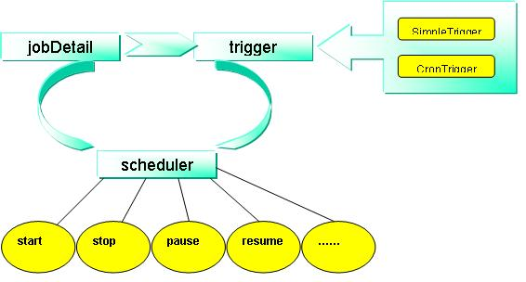

可以看到关键点JobDetail 、Trigger 、Scheduler 。

【JobDetail指定工作】
【Trigger指定时间】
【两者相绑定，放入Scheduler】

【【【代码分析】】】

以NotificationSendMessageJob为例

【JobDetail】
定义job，也就是我们需要执行的任务
--继承QuartzJobBean
--提供成员域可以注入(这里NotificationSendMessageJob和batchType)，后面会介绍如何注入。
--重写executeInternal方法，执行我们需要执行的代码或工程，这里可以传入JobExecutionContext对象(这个对象有job的一些信息)
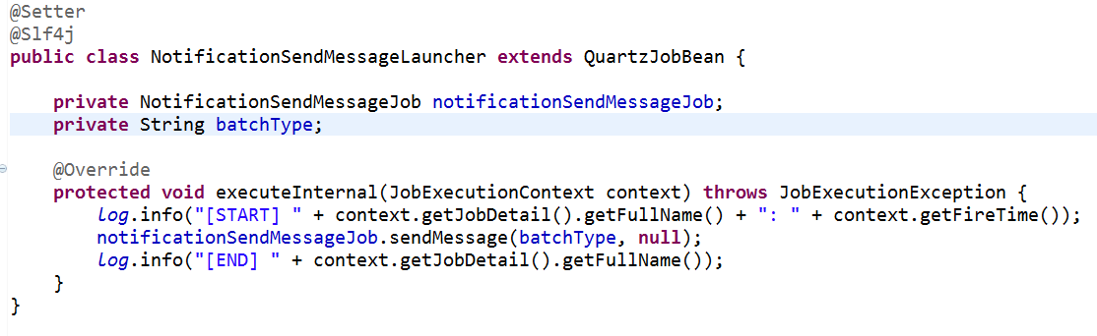

配置xml文件，注册刚才定义的JobDetail。因为在spring中，所以以bean的形式来实现。
--jobClass就是刚定义的job
--jobDataAsMap就是刚定义的刻注入的成员域，这里batchType直接传入常量，notificationSendMessageJob传入的是一个bean
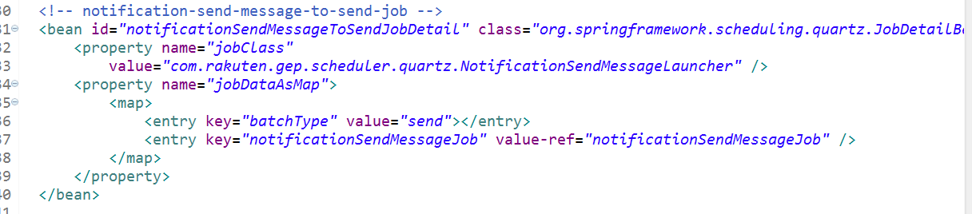

【Trigger】
配置xml文件，指明Trigger触发条件并绑定
Quartz两种触发方式：SimpleTriggerBean，只支持按照一定频度调用任务，如每隔30分钟运行一次;CronTriggerBean，支持到指定时间运行一次，如每天12:00运行一次等。我们这里用的第二种。
--jobDetail就是刚注册成为bean的job
--cronExpression表示触发条件的表达式，具体格式和意义写在最后附录里。
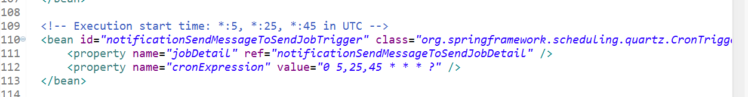

【Scheduler】
配置xml文件，加入到调度工厂，我们刚配置好了一个完整的的job，最后需要要加入到框架中，可以看到，这里已经加入了很多job。
--将上一步定义的trigger加入到list中。
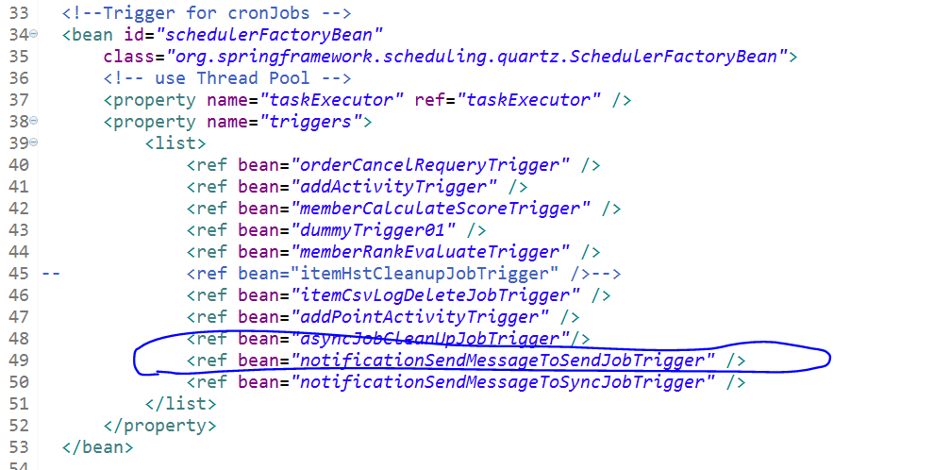

【其他】
配置xml文件，将JobDetail加入到JobDetailMap，将定义的JobDetail加入到配置文件JobDetailMap中。
项目中是为了可以通过发送请求，动态的停止或重启Job，可以看到处理请求的controller里可以根据id找到job，并中断job。(另外还有重新加入job的方法)。
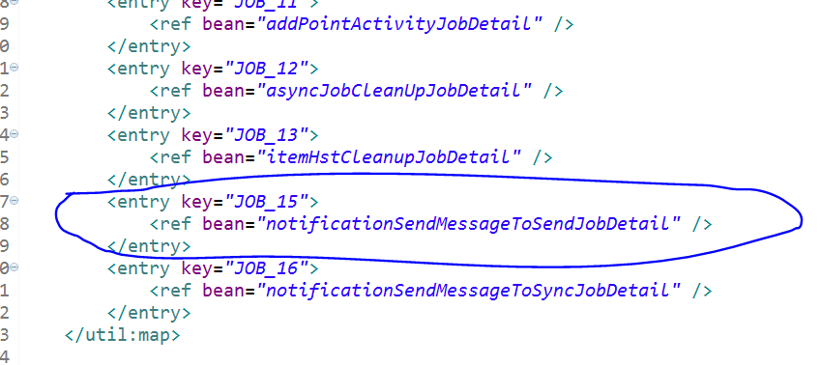
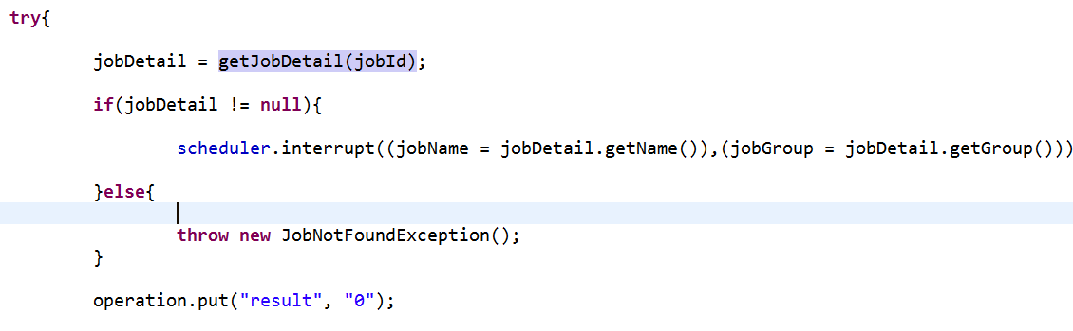

【附录】
cronExpression的配置说明，具体使用以及参数请百度google
字段 允许值 允许的特殊字符
秒 0-59 , - * /
分 0-59 , - * /
小时 0-23 , - * /
日期 1-31 , - * ? / L W C
月份 1-12 或者 JAN-DEC , - * /
星期 1-7 或者 SUN-SAT , - * ? / L C #
年（可选） 留空, 1970-2099 , - * /
- 区间
* 通配符
? 你不想设置那个字段
下面只例出几个式子

CRON表达式 含义
"0 0 12 * * ?" 每天中午十二点触发
"0 15 10 ? * *" 每天早上10：15触发
"0 15 10 * * ?" 每天早上10：15触发
"0 15 10 * * ? *" 每天早上10：15触发
"0 15 10 * * ? 2005" 2005年的每天早上10：15触发
"0 * 14 * * ?" 每天从下午2点开始到2点59分每分钟一次触发
"0 0/5 14 * * ?" 每天从下午2点开始到2：55分结束每5分钟一次触发
"0 0/5 14,18 * * ?" 每天的下午2点至2：55和6点至6点55分两个时间段内每5分钟一次触发
"0 0-5 14 * * ?" 每天14:00至14:05每分钟一次触发
"0 10,44 14 ? 3 WED" 三月的每周三的14：10和14：44触发
"0 15 10 ? * MON-FRI" 每个周一、周二、周三、周四、周五的10：15触发

【【【总结】】】
可以看到，在spring框架中使用quartz，我们主要做的工作就是配置xml文件，配合上spring的依赖注入，十分简单。

【【【编辑改动】】】
作者 | 时间 | 备注
SunTenghao | 2015/4/1 | 创建文档

